# 短信平台使用须知

各位合作伙伴，为了保证让您顺畅的利用短信平台下发信息，我司制定此短信平台使用须知，以保障您工作顺利进行。使用平台前请大家提前了解，以免遇到问题。

我司为保护通道安全正常使用，以免投诉导致通道受到影响，故增加短信人工审核，信息提交到我司平台当即由审核人员确定为正规、正常信息之后您的短信就会下发，不会因此给您造成信息延时。

通道分为验证码通道和营销通道两种，验证码通道的短信下发速度快，时效强，故运营商也要求较高，此种通道只能发送验证码信息，在与客服沟通允许的情况下可以发通知类信息；营销通道下发速度没有验证码快，适用于批量发送促销类信息。

**注意：**

1：节假日以及每周五短信下发量大，所有短信公司的通道偶尔都会有一些延时影响，如果有紧急内容下发请提前联系我们客服切换通道，保证及时到达。

2：我司工作时间为早9点至晚9点，如不在此期间发短信可以提前通知客服，或者验证码通知类可以申请免审核流程，如申请免审核，需和销售人员确定签订《信息安全责任书》并提供押金两千元。

3：短信发送内容右侧会有字数提醒，见下图，您编辑的时候请注意，超过字数会以2条短信下发，另外联通和电信通道都是固定67个字数，移动字数根据通道情况而定。

4：群发短信流程。

**第一种方式**，Excel表格发送，需要下载发送模板，版本2003以上都支持。

A.Excel表格中，电话号码这一栏必须是文本格式。因为数字格式上传的时候会出错哦。您可以直接在这个模版上面添加您需要下发的内容和号码。避免出错。  
  
B.当电话号码是文本格式的时候，在它的单元格前部分会有一个绿色的小三角表示。如果没有这个三角，就说明您的格式存在问题。  
  
C.发送内容不能超过规定的长短信字数，否则不予下发。

步骤1

点击excel文件发件箱，导入文件模板下载，注意以上事项，按照要求导入电话和内容到此表格，保存。此方式可以实现不同号码发不同内容。

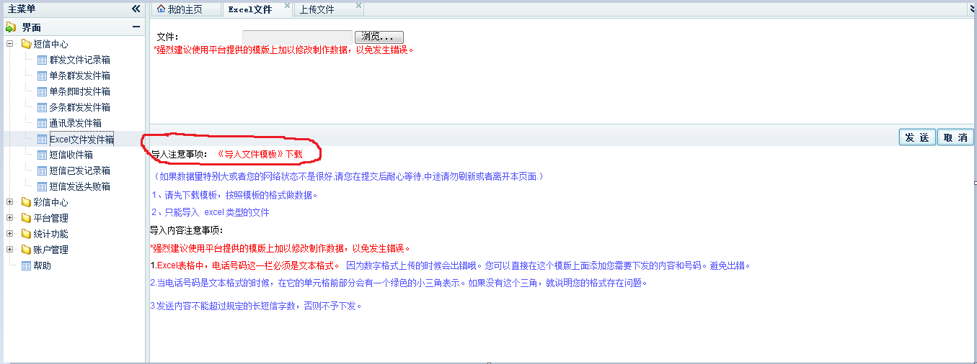

步骤2

再次点击excel文件发件箱，浏览刚刚保存的表格文件，打开并点击右侧发送按钮即可。

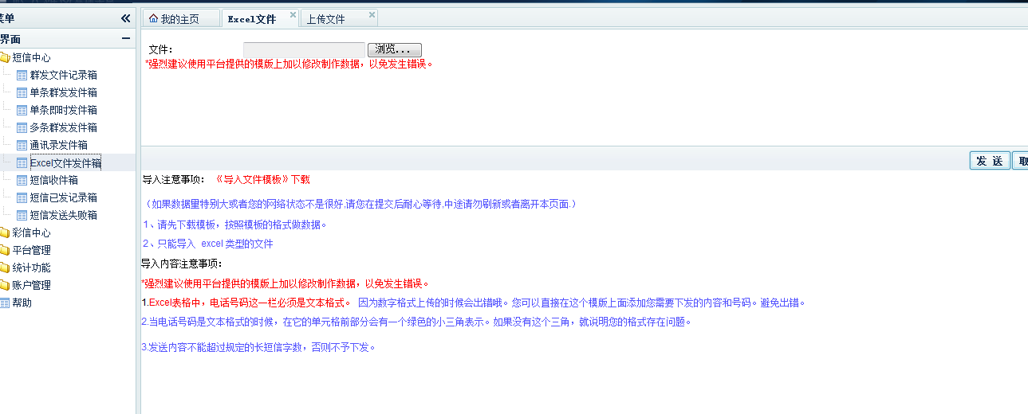

**第二种方式**，TXT文件发送

步骤1

新建txt文档，把您的11位电话号码放到文档中，号码纵向排列，不得有空格，否则将出现失败号码。

步骤2

点击群发文件记录箱，点击上传刚刚保存的文件。

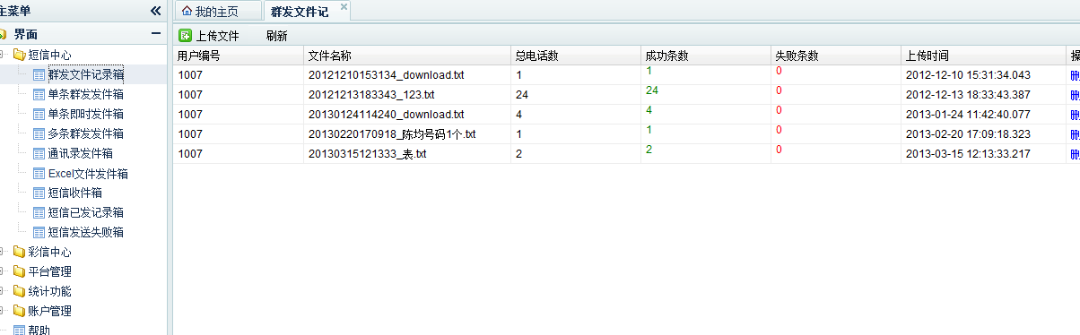

步骤3

点击多条群发发件箱，选择刚才上传的文件，在页面内填写发送内容，最下方点击保存，完成此文件内的号码群发发送。

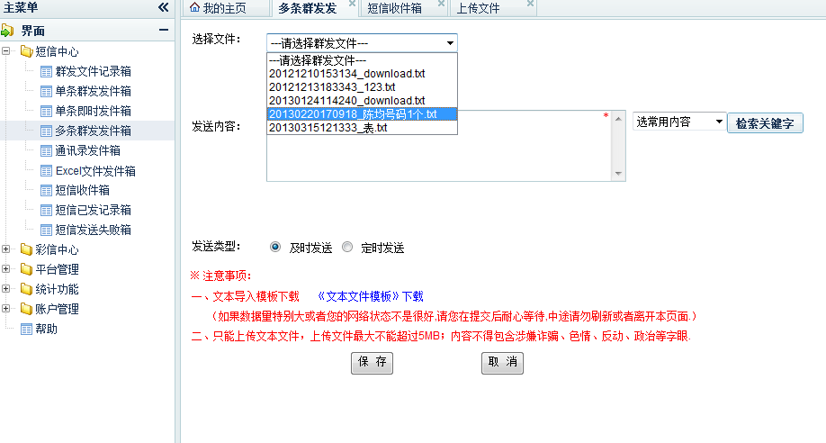

为了让贵公司能轻松使用我司平台，满足客户个性化需求，我司平台功能也将逐步完善，请多提宝贵建议和意见！